INFORME DE FISCALIZACIÓN AMBIENTAL

COMUNIDAD EDIFICIO CAMPANARIO

DFZ-2019-1780-IX-PPDA

 | Nombre | Firma
Revisado y Aprobado | LUIS MUÑOZ FONSECA
Elaborado | MIGUEL MORALES LAGOS
DETALLES DE ACTIVIDAD DE FISCALIZACIÓN
FUENTES FIJAS

INFORMACIÓN DEL TITULAR.

Titular | Rut | Identificación de la actividad | Dirección
Comunidad Edificio Campanario | 56.038.700-8 | Comunidad Edificio Campanario | Claro Solar N° 835, Temuco

ANTECEDENTES DE LA ACTIVIDAD.

Instrumento | D.S. N° 8/2015 MMA. Plan de descontaminación atmosférica por MP 2,5, para las comunas de Temuco y Padre Las Casas y de actualización del plan de descontaminación por MP 10, para las mismas comunas.
Tipo de Actividad | _x__ Inspección Ambiental _x__ Examen de la Información ____ Medición y Análisis
Fecha de la Actividad | Organismo encargado | Organismo Participante
04/09/2019  (Acta de inspección en Anexo 1). | Superintendencia del Medio Ambiente | ---

DOCUMENTACIÓN SOLICITADA Y ENTREGADA.

N° | Documento solicitado | Plazo de entrega | Fecha entrega | Observaciones
1 | Presentar documentación que acredite la realización de las mediciones isocinéticas. | - | - | El titular presenta los informes isocinéticos de sus tres (3) calderas a petróleo realizado con fecha 30 y 31 de agosto de 2019 (ver informes isocinéticos de las tres calderas en Anexo 2).

HECHOS CONSTATADOS.

N° | Exigencia | Hechos constatados
 | D.S. N° 8/2015 MMA, Artículo 3:  Artículo 3.- Definiciones. Para efectos de lo dispuesto en el presente Decreto, se entenderá por: […]  “Caldera: Unidad principalmente diseñada para generar agua caliente, calentar un fluido térmico y/o para generar vapor de agua, mediante la acción del calor.  Caldera existente: Aquella caldera que se encuentra operando a la fecha de entrada en vigencia del presente plan o aquélla que entrará en operación dentro de los 12 meses siguientes a dicha fecha.  Caldera nueva: Es aquella caldera que entra en operación después de los doce meses siguientes a la entrada en vigencia del presente Plan”. | - En inspección ambiental de fecha 4 de septiembre del 2019, en el edificio Campanario de Temuco, se constatan tres calderas de calefacción que utilizan petróleo como combustible (Ver fotografía 1 y 2).  - Se observan 2 calderas de idénticas características, de marca SANGIORGIO PRA con potencia térmica igual a 89,9 KW cada una, y una tercera caldera de mayor tamaño, de marca Fonderie SIME SPA, modelo 2R 7 OF con potencia térmica igual 139,1 KW, todas operativas de acuerdo a lo informado por el titular.
 | D.S. N° 8/2015 MMA, Artículo 45:  Artículo 45.- Las calderas, nuevas y existentes, de potencia térmica nominal mayor o igual a 75 kWt, deberán cumplir con los límites máximos de emisión de MP que se indican en la Tabla siguiente:  Tabla N°25. Límites máximos de emisión de MP para calderas nuevas y existentes.  * La caldera de calefacción existente instalada con posterioridad al día 3 de junio de 2010, o que, estando instalada con anterioridad a dicha fecha, no haya declarado sus emisiones antes del día 4 de junio de 2011, conforme lo dispuso el artículo 20 del D.S. N'78 de 2009, de MINSEGPRES, deberá cumplir con el límite de 56 mg/m³N.  D.S. N° 8/2015 MMA, Artículo 49:  Artículo 49.- Para dar cumplimiento a los artículos 45 y 46, las calderas, nuevas y existentes, cuya potencia térmica nominal sea mayor a 75 kWt y menor a 20 MWt, deben realizar mediciones discretas de MP y SO2, de acuerdo a los protocolos que defina la Superintendencia del Medio Ambiente.  La periodicidad de la medición discreta dependerá del tipo de combustible que se utilice y del sector, según se establece en la tabla siguiente:  Tabla N°28. Frecuencia de la medición discreta de emisiones de MP y SO₂ | Examen de la información  - De acuerdo a la información solicitada en acta de inspección ambiental de fecha 4 de septiembre 2019, el titular hace entrega de los informes isocinéticos de sus tres calderas a petróleo diésel (ver informes isocinéticos de las tres calderas en Anexo 2), con los siguientes resultados de material particulado corregido:  Tabla 1. Resumen de resultados MP calderas a petróleo edificio Campanario.  - De los resultados de MP corregido de la tabla 1 se puede concluir que los tres muestreos isocinéticos de material particulado no superan la concentración máxima de emisión de MP, según el artículo 45 del D.S. 8/2015 MMA.  - Respecto a la frecuencia de los muestreos isocinéticos de las tres calderas a petróleo del edificio Campanario de Temuco, se informa que el titular deberá mantener una frecuencia de muestreo de 24 meses para estas calderas, según el artículo 49 del D.S. 8/2015 MMA.
  Potencia térmica nominal de la caldera | Límite máximo de MP (mg/Nm3)
  Potencia térmica nominal de la caldera | Caldera Existente | Caldera Nueva
  Mayor o igual a 75 kWt y menor a 300 KWt | 100* | 50
  Mayor o igual a 300 kWt y menor a 1 MWt | 50 | 50
  Mayor o igual a 1 MWt y menor a 20 MWt | 50 | 30
  Mayor o igual a 20 MWt | 30 | 30
  Tipo de combustible | Una medición cada “n” meses
  Tipo de combustible | Sector industrial |  | Sector residencial, comercial e institucional
  Tipo de combustible | MP | SO₂ | MP | SO₂
  - Leña | 6 | - | 12 | -
  - Petróleo N°5 y N°6 | 6 | 6 | 12 | 12
  - Carbón | 6 | 6 | 12 | 12
  - Pellets, chips, aserrín, viruta, y otros derivados de la madera, con carga manual de combustible. | 6 | - | 12 | -
  - Pellets, chips, aserrín, viruta, y otros derivados de la madera, con carga automática de combustible. | 12 | - | 18 | -
  - Petróleo Diesel | 12 | - | 24 | -
  - Todo tipo de combustible gaseoso | Exenta de verificar cumplimiento
  Número de Registro S.S.A.S. | Fecha de medición | Combustible | Media MP corregido (mg/m3 N)
  70 | 30-08-2019 | Petróleo | 5,9
  71 | 30-08-2019 | Petróleo | 7,6
  617 | 31-08-2019 | Petróleo | 4,2

REGISTRO FOTOGRÁFICO.

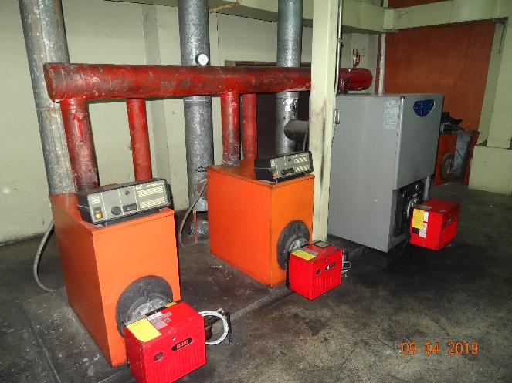 |  | 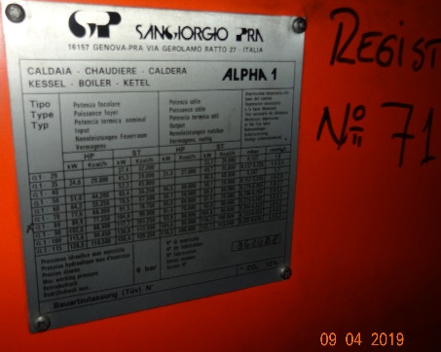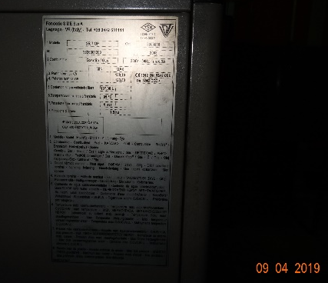
Fotografía N°1 | Fecha: 04/09/2019 | Fotografía N°2 | Fecha: 04/09/2019
Descripción: En la fotografía se observan las tres (3) calderas de combustible petróleo instaladas y operativas del edificio Campanario de Temuco. |  | Descripción: Fotografía se observa a la izquierda la placa de las dos calderas de iguales características marca SANGIORGIO de potencia térmica 89,9 KW, y a la derecha se observa la placa de la caldera marca Fonderie SIME SPA de potencia térmica 139,1 KW.

CONCLUSIONES.

El titular de la unidad fiscalizable “Comunidad Edificio Campanario” acredita el cumplimiento según los resultados del límite máximo de emisión de material particulado (MP) de sus tres calderas a petróleo, de acuerdo al artículo 45 del D.S. N° 8/2015 (ver informes isocinéticos de las tres calderas en Anexo 2). Al respecto, el titular deberá cumplir una frecuencia de medición de acuerdo a lo establecido en el artículo 49 del D.S. 8/2015 MMA, esto es, cada 24 meses para sus tres calderas a petróleo.

Tener presente, que esta Unidad Fiscalizable cuenta con un Informe Técnico derivado a la División de Sanción y Cumplimiento de la SMA con expediente DFZ-2018-2167-IX-PPDA, por no acreditar la ejecución de las mediciones isocinéticas en sus calderas durante el periodo 2015 al 2018.

ANEXOS.

N° Anexo | Nombre Anexo
1 | Acta de inspección ambiental de fecha 4 de septiembre del 2019 de la SMA.
2 | Informes isocinéticos años 2019 de las tres Calderas a petróleo del edificio Campanario de Temuco.

